МИНИСТЕРСТВО НАУКИ И ВЫСШЕГО ОБРАЗОВАНИЯ РОССИЙСКОЙ ФЕДЕРАЦИИ
Федеральное государственное бюджетное образовательное учреждение
высшего образования
«КУБАНСКИЙ ГОСУДАРСТВЕННЫЙ УНИВЕРСИТЕТ»
(ФГБОУ ВО «КубГУ»)
Факультет компьютерных технологий и прикладной математики
Кафедра информационных технологий

ОТЧЕТ ПО ЛАБОРАТОРНОЙ РАБОТЕ № 5 по теме «Работа с правами доступа, ACL»
по дисциплине
«Операционные системы»

Выполнил студент группы МО-32/2 А. В. Тополян

Направление подготовки 02.03.03 Математическое обеспечение и администрирование информационных систем
Курс 3

Отчет принял,
преподаватель кафедры ИТ, доцент ______________________А.А. Полупанов
(подпись, дата)

Краснодар
2025 г.
Задание 1. Права rw на текстовый файл.
1. Создайте пользователя user1, назначьте для него пароль и выполните вход (команды useradd, passwd, login).
2. Создайте файл в домашней директории пользователя ~/file.txt с контентом «hello». Владельцем файла должен быть user1:user1, права доступа по умолчанию 644 (u=rw,g=r,o=r).
3. Назначьте на файл права доступа 000 (u=,g=,o=) и проверьте, что а) вы не можете прочитать файл b) не можете записать в файл новую строку «world»
4. Назначьте на файл права доступа 400 (u=r,g=,o=) и проверьте, что запись все еще недоступна, но чтение появилось.
5. Назначьте на файл права доступа 600 (u=rw,g=,o=) и проверьте, что вы можете теперь и читать, и писать в файл.
6. Назначьте на файл права доступа 006 (u=,g=,o=rw) и проверьте, что вы снова не можете ни читать, ни писать в файл.
Ответы на задание 1.
Выполнение пункта 1 продемонстрировано на рисунке 1.
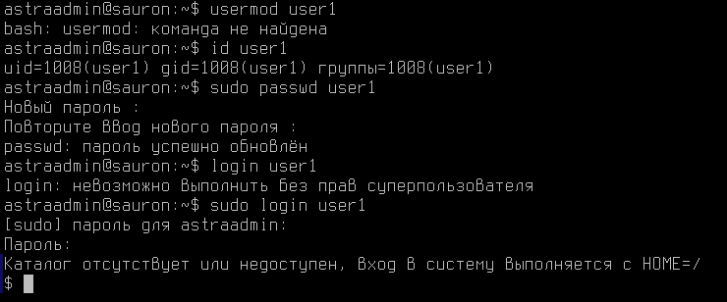
Рисунок 1 – ответ на задание 1 пункт 1
Выполнение пункта 2 продемонстрировано на рисунке 2.
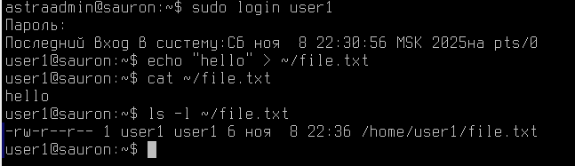
Рисунок 2 – ответ на задание 1 пункт 2
Выполнение пункта 3 продемонстрировано на рисунке 3.
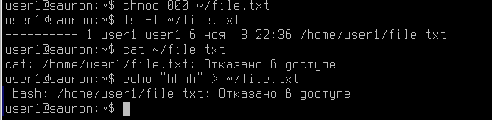
Рисунок 3 – ответ на задание 1 пункт 3
Выполнение пункта 4 продемонстрировано на рисунке 4.
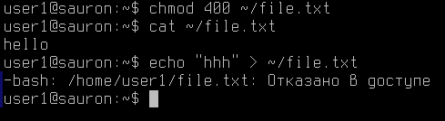
Рисунок 4 – ответ на задание 1 пункт 4
Выполнение пункта 5 продемонстрировано на рисунке 5.
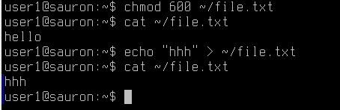
Рисунок 5 – ответ на задание 1 пункт 5
Выполнение пункта 6 продемонстрировано на рисунке 6.

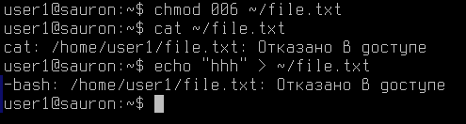
Рисунок 6 – ответ на задание 1 пункт 6
Задание 2. Права x на исполняемом файле.
1. Скопируйте исполняемый файл cat в домашнюю директорию пользователя.
2. Выполните чтение из файла file.txt с помощью утилиты cat из домашней директории.
3. Назначьте на исполняемый файл права доступа 600 (u=rw,g=,o=) и проверьте, что вы не можете запускать эту утилиту для чтения файлов.
4. Назначьте на исполняемый файл права 100 (u=x,g=,o=) и проверьте, что права доступа на запуск утилиты снова появились.
Ответы на задание 2.
Выполнение пункта 1 продемонстрировано на рисунке 7.
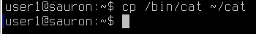
Рисунок 7 – ответ на задание 2 пункт 1
Выполнение пункта 2 продемонстрировано на рисунке 8.
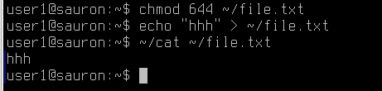
Рисунок 8 – ответ на задание 2 пункт 2
Выполнение пункта 3 продемонстрировано на рисунке 9.
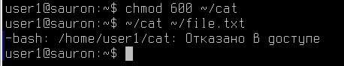
Рисунок 9 – ответ на задание 2 пункт 3
Выполнение пункта 4 продемонстрировано на рисунке 10.
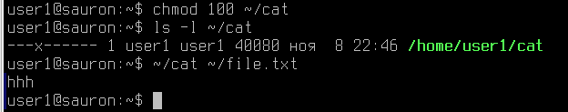
Рисунок 10 – ответ на задание 2 пункт 4
Задание 3. Права rwx на каталог.
1. Создайте каталог ~/folder и файл ~/folder/file.txt с контентом «hello».
2. Назначьте на каталог права 000 (u=,g=,o=) и проверьте, что вы не можете более просматривать содержимое папки.
3. Назначьте на каталог права 400 (u=r,g=,o=) и проверьте, что теперь вы можете просмотреть список файлов, но без прав доступа к ним. Создание новых файлов все так же недоступно.
4. Назначьте на каталог права 600 (u=rw,g=,o=) и проверьте, что ничего не изменилось. Запись все так же недоступна.
5. Назначьте на каталог права 700 (u=rwx,g=,o=) и проверьте, что x дает возможность читать права на дочерние файлы, а в сочетании wx появилась возможность создания файлов.
Ответы на задание 3.
Выполнение пункта 1 продемонстрировано на рисунке 11.
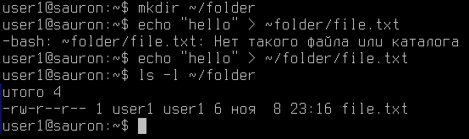
Рисунок 11 – ответ на задание 3 пункт 1
Выполнение пункта 2 продемонстрировано на рисунке 12.
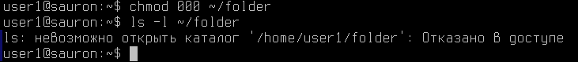
Рисунок 12 – ответ на задание 3 пункт 2
Выполнение пункта 3 продемонстрировано на рисунке 13.
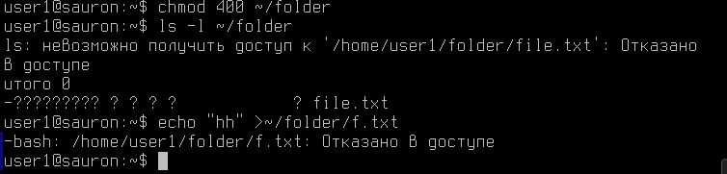
Рисунок 13 – ответ на задание 3 пункт 3
Выполнение пункта 4 продемонстрировано на рисунке 14.
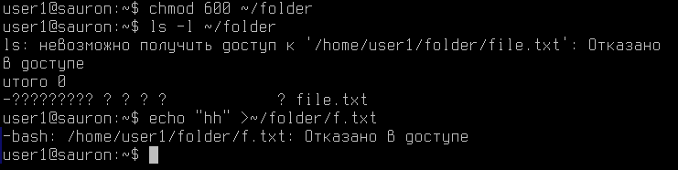
Рисунок 14 – ответ на задание 3 пункт 4
Выполнение пункта 5 продемонстрировано на рисунке 15, 16.
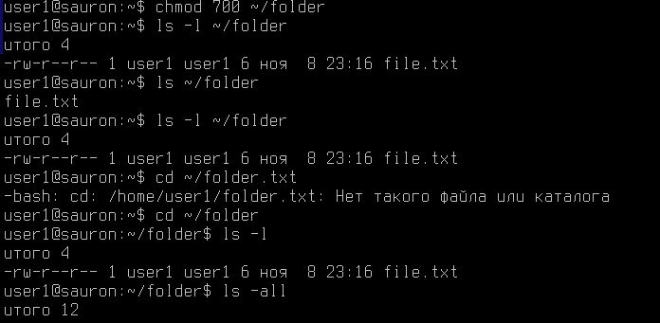
Рисунок 15 – ответ на задание 3 пункт 5

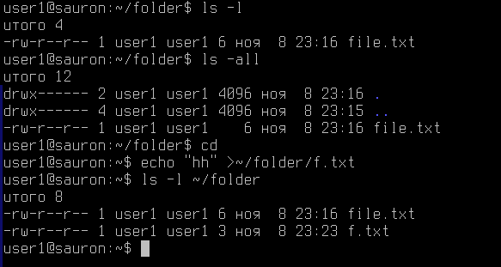
Рисунок 16 – ответ на задание 3 пункт 5
Задание 4. ACL на пользователя.
1. Откройте еще одно окно терминала с правами root и создайте файл ~/file2.txt с контентом «hello». Владельцем файла должен быть root:root, права доступа по умолчанию 644 (u=rw,g=r,o=r).
2. Назначьте на файл права доступа 007 (u=,g=,o=rwx).
3. Добавьте пользователя user1 в ACL файла c правами 4 (u:user1:r). Убедитесь, что пользователь потерял права на запись, которые ему ранее предоставляла категория others, и теперь у него права только на чтение через ACL.
4. Установите на файл через ACL маску c правами 0 (m::).
Убедитесь, что права на чтение, которые ему ранее предоставляла запись в ACL, перекрываются маской, поэтому он «выпадает» из ACL, и ему снова выдаются права в соответствии с правами категории others.
Ответы на задание 4.
Выполнение пункта 1 продемонстрировано на рисунке 17.
Рисунок 17 – ответ на задание 4 пункт 1
Выполнение пункта 2 продемонстрировано на рисунке 18.
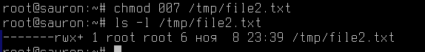
Рисунок 18 – ответ на задание 4 пункт 2
Выполнение пункта 3 продемонстрировано на рисунке 19, 20.
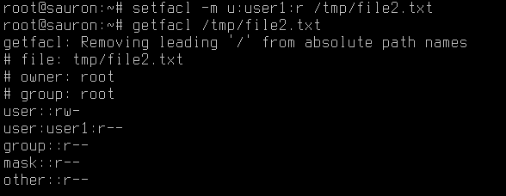
Рисунок 19 – ответ на задание 4 пункт 3
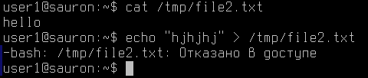
Рисунок 20 – ответ на задание 4 пункт 3
Выполнение пункта 4 продемонстрировано на рисунке 21.
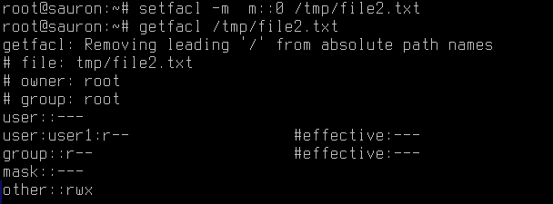
Рисунок 21 – ответ на задание 4 пункт 4
Убедимся, что что права на чтение, которые ему ранее предоставляла запись в ACL, перекрываются маской, поэтому он «выпадает» из ACL, и ему снова выдаются права в соответствии с правами категории others. Пользователь user1 может читать и записывать в файл, что продемонстрировано на рисунке 22.
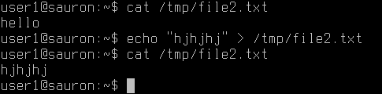
Рисунок 22 – пользователь user1 может читать и записывать в файл
Вопросы.
1. Какой командой можно изменить владельца файла/папки? Ответ: chown владелец:группа файл
2. Какой командой можно изменить права доступа на файл/папку? Ответ: chmod права файл
3. Что дает право read на файл? Ответ: позволяет читать содержимое файла.
4. Что дает право write на файл? Ответ: позволяет изменять содержимое файла
5. Что дает право execute на файл? Ответ: позволяет выполнять файл как программу.
6. Что дает право read на папку? Ответ: позволяет просматривать список файлов в папке.
7. Что дает право write на папку? Ответ: позволяет создавать, удалять и переименовывать файлы в папке.
8. Что дает право execute на папку? Ответ: позволяет "войти" в папку (команда cd) и получить доступ к файлам внутри нее по имени.
9. Что дает право write вместе с execute на папку? Ответ: дает полный контроль над содержимым папки: можно создавать, удалять, переименовывать файлы, а также получать к ним доступ.
10. Если обычный пользователь является владельцем файла и на него установлены права 007, сможет ли пользователь прочитать файл командой cat? Ответ: нет.

